Programator oraz miernik zużycia prądu jako sposoby na lepsze zarządzanie energią w domu
W jaki sposób zapanować nad domowym budżetem i wysokimi rachunkami za energię elektryczną? Na pewno warto mądrze korzystać z prądu i unikać jego marnowania. Można się także wspomóc przydatnymi urządzeniami, na przykład smart home i IoT, a także miernikiem prądu czy programatorem, który ułatwi automatyzację podpinanych sprzętów elektrycznych.

Programator oraz miernik zużycia prądu. Jaka jest funkcja tego rodzaju urządzeń?
Jednym ze sposobów na radzenie sobie ze zbyt dużymi rachunkami za prąd jest skorzystanie z urządzeń smart home lub IoT (Internet rzeczy), takich jak inteligentne gniazdko, listwa czy głowica grzejnikowa. Umożliwiają one ustawienie harmonogramów zgodnie z którymi pracuje i wyłącza się dany sprzęt, który został do nich podpięty lub z nimi połączony. Możesz także wówczas nim zdalnie sterować i wyłączać przez odpowiednią aplikację na smartfona lub tablet.

Jeżeli niekoniecznie chcesz zaopatrywać się w urządzenia smart home czy używać aplikacji, możesz skorzystać z innych, które także pozwolą na ograniczenie zużycia energii elektrycznej lub zmierzenie jej zużycia.

Pierwszy sposób umożliwia mechaniczny programator. Wpinasz go do gniazdka, a następnie podpinasz urządzenie, które chcesz zaprogramować i ustawiasz czas, po którym urządzenie ma się wyłączyć. W ten sposób sprzęt nie marnuje energii, gdy na przykład ucinasz sobie dłuższą drzemkę lub znajdujesz się już w drodze do pracy, a urządzenie nie zostało przez Ciebie wyłączone.

Drugi sposób zapewnia miernik zużycia prądu, czyli amperomierz. Umożliwia on sprawdzenie tego, jakie jest natężenie prądu w danym obwodzie. Jedna z jego końcówek jest podpinana do obwodu przez który płynie prąd, natomiast druga do obwodu do którego prąd wraca. Dzięki sprawdzaniu natężenia można ustalić, kiedy używa się najwięcej prądu. Inny typ miernika jest wpinany do gniazdka, a następnie wpina się do niego konkretne urządzenie (AGD lub RTV). Także i w ten sposób możesz dowiedzieć się ile i kiedy zużywa się najwięcej prądu i dojść do tego, co można zrobić, aby ograniczyć to zużycie.
Programator i miernik w ofercie Montis Polska pomogą Ci w ograniczeniu zużycia prądu

Tego właśnie rodzaju urządzenia trafiły niedawno do oferty marki Montis Polska.

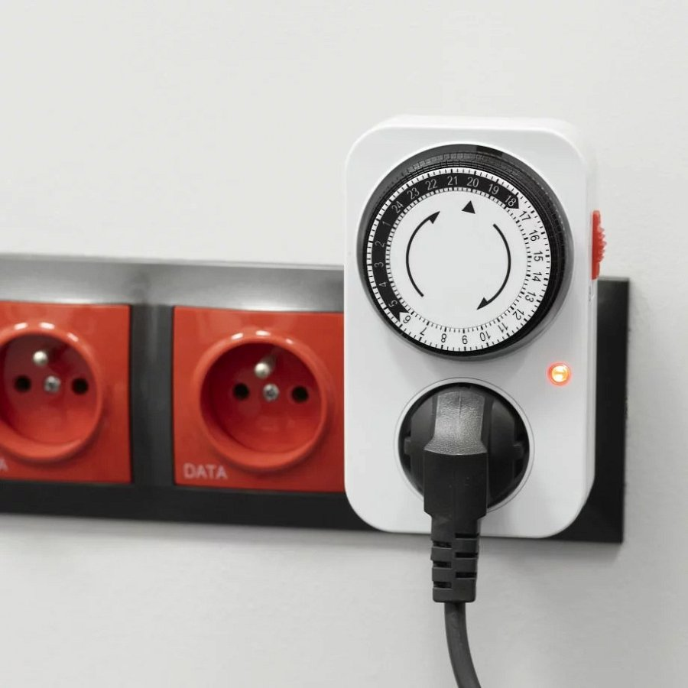

MT112 to mechaniczny programator, o minimalnym skoku programowania 15 minut. Pracuje w trybie automatycznym lub ciągłym. Maksymalny czas, na jaki można ustawić programator, wynosi dobę. Pamiętać należy, że nadaje się on do użytku wewnętrznego (stopień ochrony to IP20).

MT113 to z kolei domowy miernik zużycia prądu, który można wpiąć do gniazdka elektrycznego. Użytkownik może przełączać się pomiędzy siedmioma trybami (aktualne napięcie, częstotliwość sieci, prąd lub moc) i uzyskiwać w ten sposób istotne wiadomości co do energii wykorzystywanej w domu. Wszystkie informacje można odczytać na ekranie LCD. Miernik MT113 wyposażony jest również w alarm przeciążeniowy, który informuje użytkownika o możliwym ryzyku, gdy zostanie przekroczone maksymalne obciążenie lub prąd roboczy.

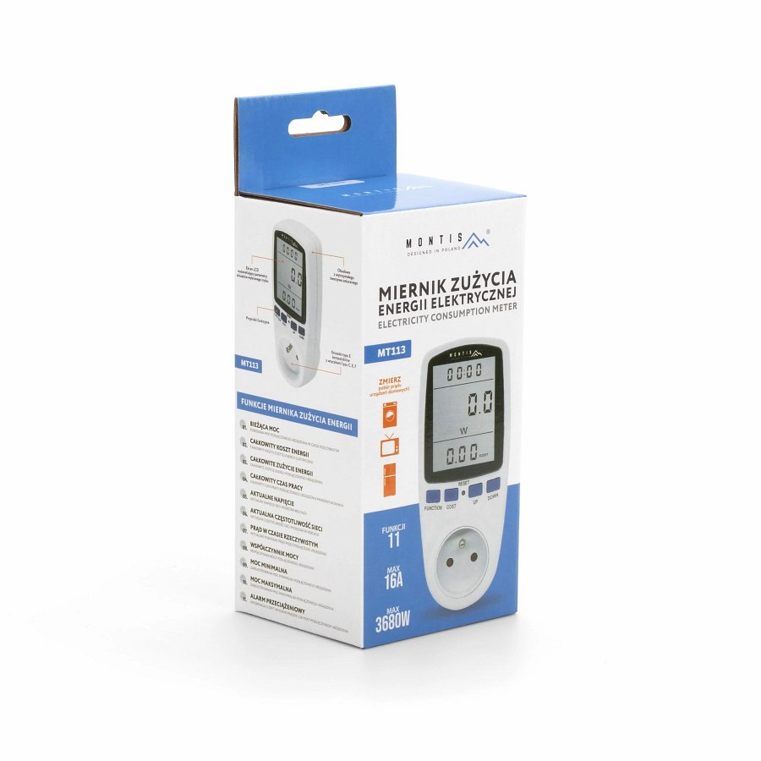

Sprawdź programator MT112 oraz miernik zużycia energii MT113 w ofercie Montis Polska

